1. mai
1. mai er arbeidernes internasjonale dag. Dagen er både en kampdag og en festdag hvor arbeiderne demonstrerer for viktige saker og markerer arbeiderbevegelsens verdier.

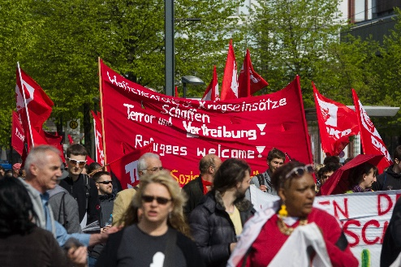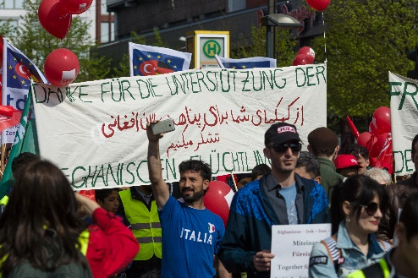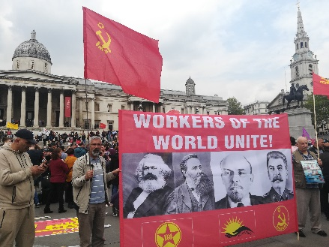Hvert år går mange tusen mennesker i verden i tog 1.mai. Dagen er en offentlig høytidsdag og en fridag i mange land. Bak fridagen skjuler det seg en lang kamp om rettigheter vi i dag tar for gitt.
Berlin. Foto: Sergey Kohl, Shutterstock London. Foto: Londisland, Shutterstock Berlin. Sergey Kohl, Shutterstock

Historien om 1. mai
Som en del av den industrielle revolusjon på 1800 tallet vokste det fram mange fabrikker i mange land. Varer ble produsert i store mengder. Folk flyttet til byene for å jobbe i fabrikkene. En arbeidsdag varte som regel mye lenger enn det vi er vant til, og mange steder var arbeidsforholdene ikke særlig bra. Etter hvert organiserte arbeiderne seg i arbeiderforeninger for å kjempe for sine rettigheter. 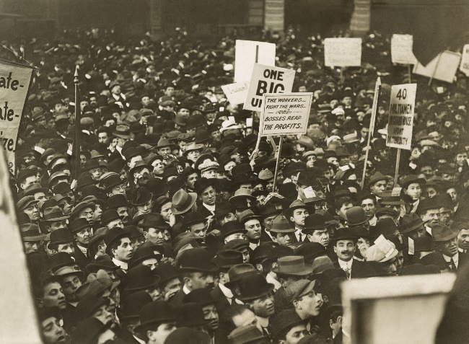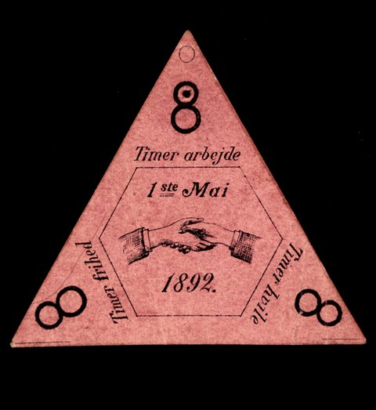
New York 1912. Foto: Everett Historical, Shutterstock Kilde:Flickr
På en internasjonal arbeiderkongress i Paris i 1889 ble det vedtatt at arbeiderne skulle kreve 8-timers arbeidsdag. Det ble også bestemt at 1. mai skulle være arbeidernes dag. Hvordan markeringen av dagen skulle skje, var opp til arbeiderbevegelsen i hvert enkelt land.

1. mai i Norge
I 1890 feiret arbeiderbevegelsen i Norge for første gang 1. mai som sin internasjonale kamp- og festdag. Dagen ble markert i flere byer, og i hovedstaden, som den gangen het Kristiania, ble det arrangert demonstrasjonstog. Mange mennesker deltok i toget og den viktigste kampsaken var kravet om åtte timers arbeidsdag. På plakatene som ble båret i toget, stod det: «8 timer arbeid, 8 timer frihet og 8 timer hvile».
I mange år var 8-timers dagen det viktigste kravet fra arbeiderne. Senere har dagen gitt uttrykk for arbeiderbevegelsens krav og ideer til enhver tid.

1.mai-tog
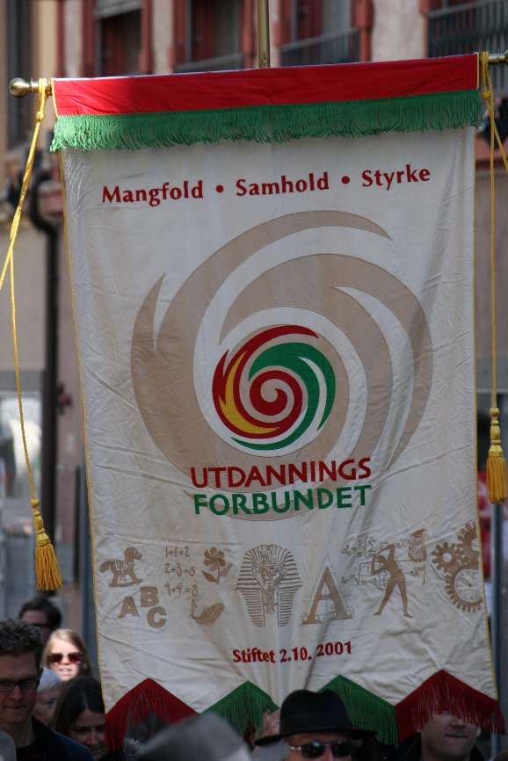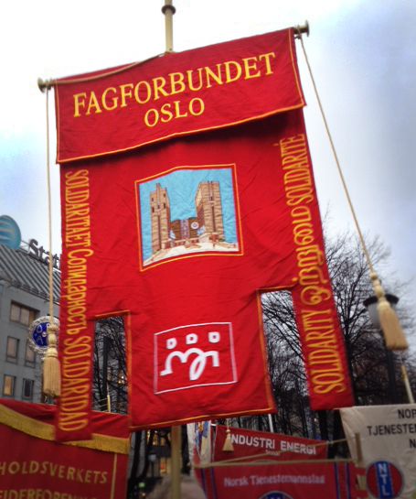
Kilde: Wikimedia
Politiske partier og noen organisasjoner markerer dagen med forskjellige arrangementer. Feiringen av 1. mai begynner tidlig om morgenen med samlinger og ofte felles frokost. Deretter er det taler og 1. maitog. De som deltar i 1. maitoget, bærer faner som viser hvilken forening de tilhører. I tillegg til fanene i toget er det bannere med paroler som gjenspeiler aktuelle saker i samfunnet. Musikk – korps og sang har også alltid vært viktig på 1. mai.

En internasjonal solidaritetsdag
For arbeiderbevegelsen i Norge og arbeidere over hele verden er 1.mai en svært viktig festdag og en politisk viktig dag. Helt fra første stund har 1.mai-feiringen vært både en internasjonal festdag, en kampdag og et symbol arbeiderbevegelsens styrke og enhet.
Dagen har ofte handlet like mye om å dyrke samhold og identitet som kampsaker og paroler. I dag er 1.mai en viktig dag for å vise solidaritet med arbeidere over hele verden.
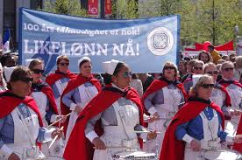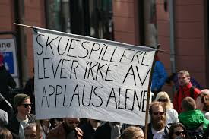
Kilde: Flickr

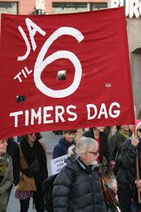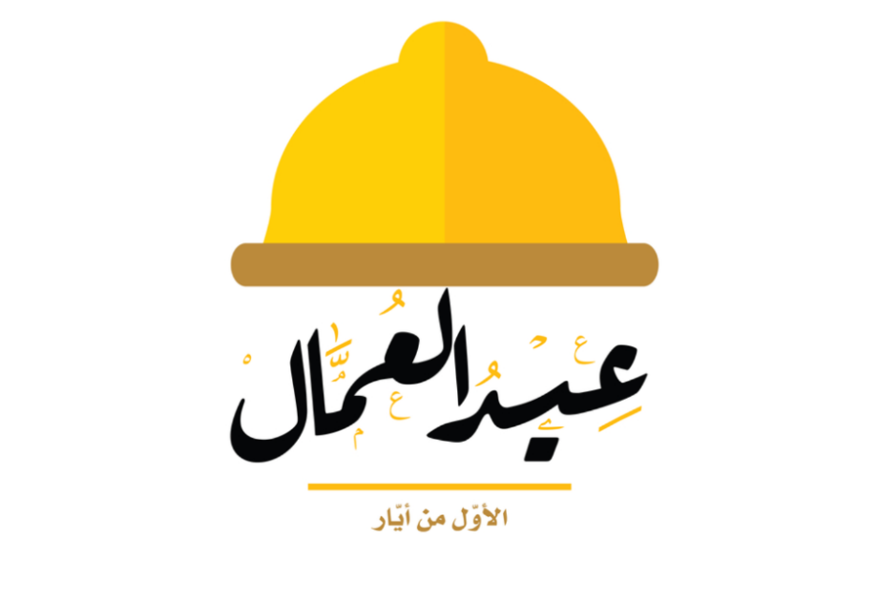
Kilde: Flickr Førrstemaiplakat på arabisk. Kilde: abu_zeina, Shutterstock

